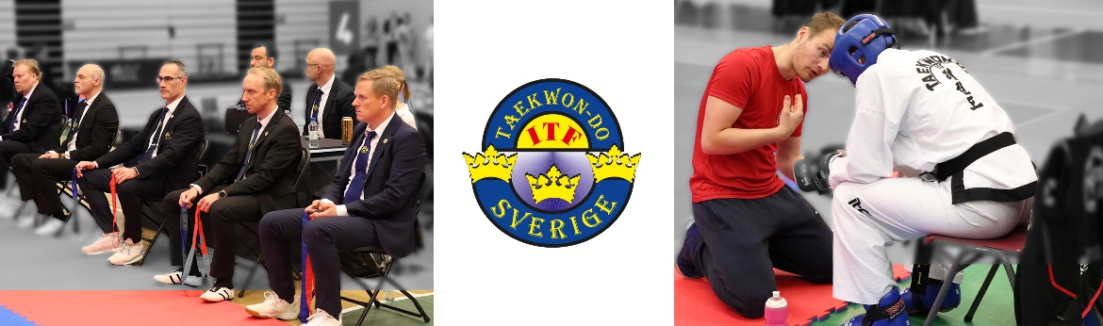

Inbjudan till Domar- och coachutbildning

För vem?
Utbildningen vänder sig till dig som vill bli poängdomare eller coach inom Svenska ITF Förbundet.

Kursen är uppdelad i följande nivåer

Nivå 1 (coachlicens):
För personer som inte har någon grad alls, exempelvis föräldrar till barn som tränar, samt Taekwon-Do utövare med grader upp till och med 3 Kup (högst blått bälte med rött streck).

Kursinnehåll:

Enbart teoretisk del (kl. 09.00-12.30)
- Inledning (struktur och syfte)
- Guide för domarutbildningar
- Nationellt tävlingsreglemente (nivå 1)
- Läsa tävlingslistor

Tid ca: 3,5 timmar teori

Nivå 2 (poängdomarlicens):
(För Taekwon-Do utövare med lägsta graden 2 Kup (minst rött bälte) och högre grader.

Kursinnehåll:

Teori och praktik (kl. 09.00-19.00)
- Nationellt tävlingsreglemente (nivå 2)
- Nationellt domarreglemente (utvalda delar)
- Bedömningskriterier
- Föra tävlingslistor
- Praktiska övningar av bedömning av mönster och kamp (i Dobok och skydd).

Tid ca: 8,5 timmar fördelat på 3,5 timmar teori fm samt 5 timmar teori och praktik em/kväll.

Varje deltagare erhåller ett utbildningscertifikat efter genomförd utbildning.

De personer som har genomgått domarutbildning anslås även under avdelningen ” Behöriga Domare” på Svenska ITF Förbundets hemsida.

Kurs ort: Frölunda Taekwon-Do Klubbs lokal, August Barks gata 2, 421 32 Västra Frölunda

Datum: 2026-09-19

Kurstid ca: 09.00-12.30 Teori för nivå 1 (coachlicens)
12.30-14.00 Lunchrast
14.00-16.30 Fortsättning teori för nivå 2 (poängdomarlicens)
16.45-19.00 Praktik i Dobok (ta även med skyddsutrustning för kamp)

Det räcker att gå enbart nivå 2 för domarlicens (efter lunch), om man gått minst två domarutbildningar tidigare där den senaste var under de senaste 3 åren, samt även dömt aktivt på SIF:s tävlingar under denna period.

Utbildare: Master Mimmi Oskarsson VII Dan, domarkommittén Svenska ITF Förbundet.

Anmälan: Sker via e-mail på bilagd anmälningsblankett till e-post: mimmi@itfsverige.se
Anmälan sker klubbvis via klubbledare.
Totala antalet platser är begränsade, när dessa är fyllda stängs anmälan.

Kursavgift: 800 kr för domarlicens/nivå 2 och 400 kr för coachlicens/nivå 1. Avgiften faktureras föreningarna efter det anmälan är bekräftad. Anmälan ses som komplett då betalningen kommit in på SIF:s konto.

Sista anmälningsdag: ”Först till kvarn" dock senast 6 september 2026.

Utrustning: ITF Dobok samt skyddsutrustning för kamp, papper och penna, de olika
reglementen som finns att ladda ner på www.itfsverige.se
Notera att vid de teoretiska delarna gäller valfri klädsel, vid praktik Dobok.
Glöm inte heller ta med ert TKD-pass för att få detta ifyllt.

Information: För ytterligare information kontakta undertecknad på tele: 0708-983703,
eller e-post: mimmi@itfsverige.se

VÄLKOMNA!

Master Mimmi Oskarsson VII Dan, SIF:s domarkommitté och Frölunda Taekwon-Do Klubb

